. СПЕКТРАЛЬНИЙ МЕТОД І ЗАДАЧІ СИНТЕЗУ ОПТИМАЛЬНИХ ЛІНІЙНИХ СТАЦІОНАРНИХ БАГАТОВИМІРНИХ НЕЗАМКНЕНИХ СИСТЕМ
Методи [4, 13] багатовимірної лінійної оптимальної фільтрації дозволяють знаходити найліпші за точністю структури обчислювачів для рішення різних задач навігаційних вимірювань, у яких отримана інформація використовується не тільки для формування у подальшому законів замкненого управління, але й для безпосереднього її відображення, контролю та поновлення якості управління польотом. Метод, що викладається у цьому розділі, являє собою безпосередній розвиток ідей вінеровської оптимальної фільтрації.

Синтез багатовимірного фільтра Вінера-Колмогорова з невільною структурою
Розглянемо задачу синтезу оптимального лінійного багатовимірного фільтра з невільною структурою, структурна схема якого приведена на рис.7.1.
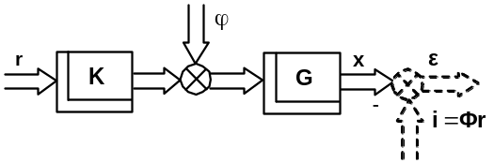
Рис.7.1.
Рис. 7.1 Структурна схема, що пояснює багатомірну оптимальну фільтрацію.
Тут K – відома матриця передаточних функцій системи вимірювань n-вимірного вектора програмних сигналів r розміру m x n; вимірювання вектору r супроводжується завадами – m-вимірним вектором φ. Вектори r і φ – центровані випадкові процеси з відомими матрицями спектральних та взаємних спектральних щільностей 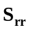, 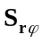, 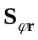, 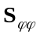. Функція Φ - матриця бажаного перетворення вхідних сигналів r у вихідні сигнали системи х (х – n-вимірний вектор), n-вимірний вектор i – вектор бажаних сигналів. Функція G – шукана матриця розміром n x m передаточних функцій фільтра, структура якого має бути синтезована; ε – n-вимірний вектор випадкових помилок ε = x – i системи. На рис.7.1 через r, φ, x, ε та i позначені Фур’є-образи цих векторів.
Як функціонал якості вимірювань позначимо вираз
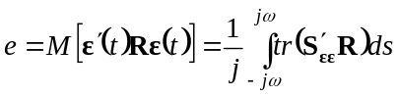, (7.1)
де 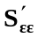– транспонована матриця спектральних щільностей помилки системи; R – вагова позитивно визначена поліноміальна матриця розміру n x n.
Задача синтезу полягає у тому, щоб вибором структури G на класі дробово-раціональних функцій аргументу s = jω мінімізувати функціонал (7.1) та забезпечити при цьому фізичну реалізованість функції G сумісно з її варіацією δG.
Для рішення визначеної задачі спочатку треба записати вирази вихідних реакцій системи
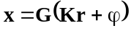, (7.2)
і, враховуючи вектор (2), помилки системи
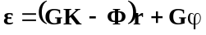 (7.3)
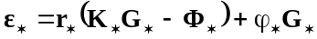 (7.4)
де символ “*” – знак ермітового спряження.
За допомогою теореми Вінера-Хінчіна, використовуючи вирази (7.3) і (7.4), запишемо матрицю спектральних щільностей помилки як
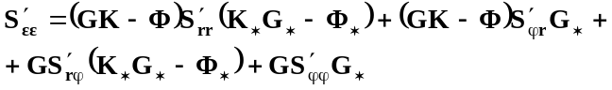 (7.5)
Вводячи позначення
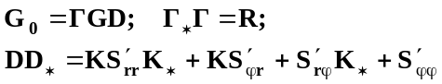 (7.6)
(тут матриця і D – результати вінеровської факторизації виразів R і , відповідно) та підставивши позначення (7.6) і матрицю (7.5) в функціонал (7.1), перепишемо його як
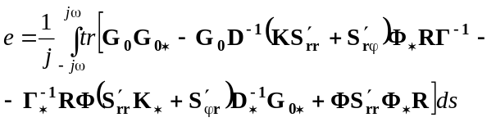 (7.7)
Задача вибору структури G фільтра еквівалентна задачі мінімізації функціоналу (7.7) на класі стійких функцій G₀, що мають аналітичну в ППП варіацію δG₀. Згідно до процедури метода Вінера-Колмогорова необхідно знайти першу варіацію функціоналу (7.7) і з урахуванням фізичної реалізованості матриці G₀ визначити умови, при яких варіація тотожно дорівнює нулю. Першу варіацію функціоналу запишемо як
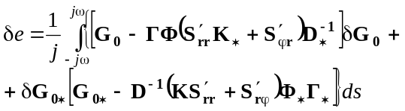 (7.8)
Призначивши
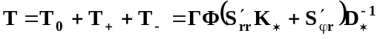 (7.9)
де 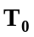– матриця тільки з поліномів або чисел, 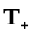– матриця, усі елементи якої є правильні дроби з полюсами тільки в ЛПП комплексної змінної s, 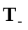– матриця, усі елементи якої є правильні дроби з полюсами тільки в ППП (вінеровська операція сепарації). Тоді умову тотожної рівності варіації (7.8) нулю чи алгоритм визначення структури G₀(G) має вигляд
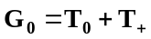 (7.10)
чи, враховуючи вирази (7.6)
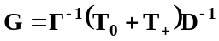 (7.11)
При практичному вирішенні задач оптимальної фільтрації необхідно лише використання виразів (7.9), (7.10) чи (7.11), а також матриць (7.6). Останні безпосередньо складаються з апріорної інформації для задачі. Після підстановки алгоритму (7.10) в функціонал (7.7) можливо визначити його мінімальне значення (еквівалентну мінімальну дисперсію помилки вимірювань в системі) та досліджувати її мінливість при різних змінах характеристик експлуатаційних впливів на систему.
Треба зауважити, що доставити мінімум функціоналу (7.7) можливо лише за умови
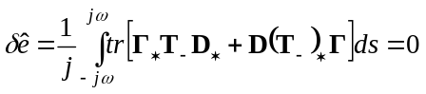. (7.12)
Виконання умови (7.12) треба досягати завжди при грамотному призначенні динамічних характеристик сигналів r та φ, а також матриці R, які складають апріорні дані задачі.
Приклад 7.1. Синтез оптимального вінеровського фільтра.
Нехай апріорні дані до задачі синтезу наступні:
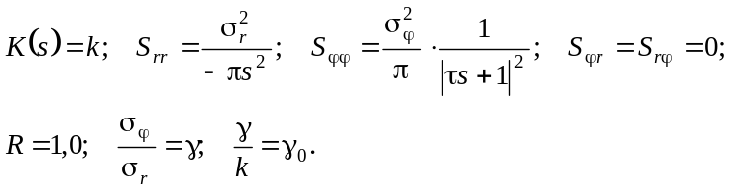 (7.13)
Підставивши необхідні дані з виразів (7.13) в формули (7.6), отримаємо
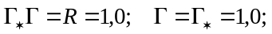 (7.14)
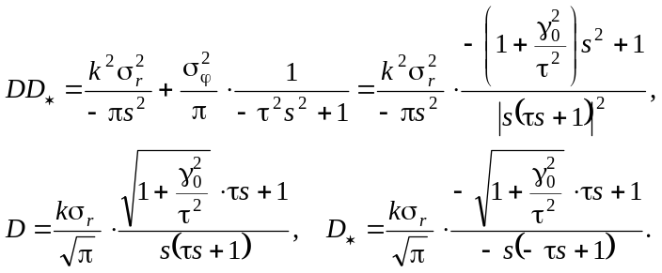 (7.15)
Підставивши необхідні дані з виразів (7.13), (7.14) і (7.15) у вираз (7.9) і виконавши операцію сепарації, отримаємо наступне:
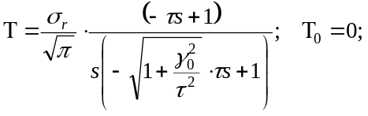 (7.16)
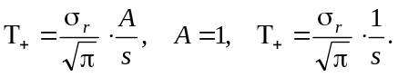 (7.17)
Підставивши вирази (7.16) і (7.17) у формулу (7.10), визначимо оптимальну структуру функції G₀ як
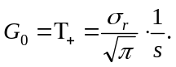 (7.18)
Враховуючи необхідні дані з виразів (7.13) і (7.18), з формули (7.11) визначимо оптимальну структуру фільтра, що синтезується, у вигляді
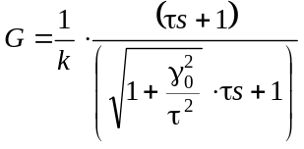 (7.19)
Обчисливши за допомогою таблиць (V додаток у праці [17]) інтеграл (7.7) з урахуванням даних (7.13), (7.14), (7.15) і (7.18), отримаємо відносну мінімальну дисперсію помилки оптимальної системи у вигляді
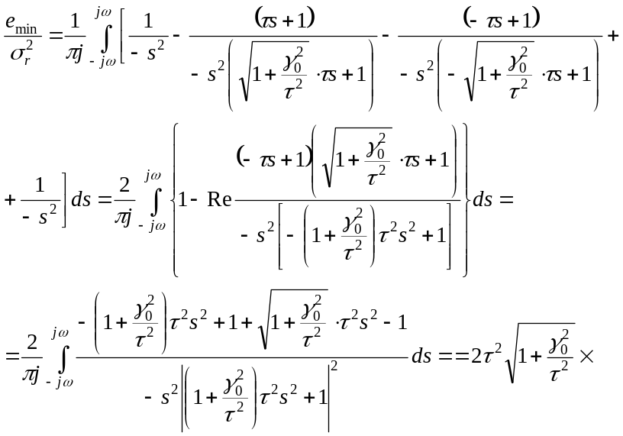
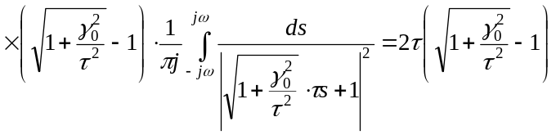 (7.20)
Оскільки відносний експлуатаційний параметр γ₀ (співвідношення “сигнал-шум”) може бути будь-яким у діапазоні від 0 до великих розмірів, у кожній конкретній експлуатаційній ситуації відносна дисперсія помилки неоптимальної системи може бути на порядки вищою за відносну мінімальну дисперсію (7.20).

Синтез оптимальної багатовимірної незамкненої системи
Нехай багатовимірний динамічний об’єкт, рух якого описується системою звичайних диференційних рівнянь типу (2.2), є об’єктом управління (рис.7.2). Як вектор програмних сигналів розглядається n-вимірний вектор r, який вимірюється блоком з матрицею передаточних функцій K, а виміри супроводжуються завадою (m-вимірний вектор φ). Для забезпечення найбільшої близькості n-вимірного вектора x системи до бажаного n-вимірного сигналу i = Φr у тракті управління передбачується регулятор, матриця передаточних функцій G котрого синтезується оптимальним образом. Міра близькості векторів x та i описується за допомогою випадкової помилки системи ε = x – i.
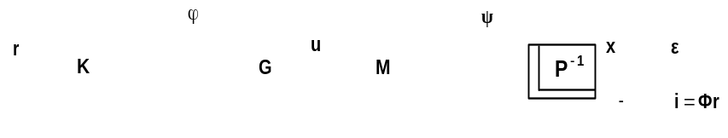Рис.7.2. Структурна схема незамкненої системи, що синтезується.
Матриця Φ розміру n x n характеризує бажане перетворення системою вектора програмних сигналів r. Вектори впливів r, ψ, φ суть центровані випадкові багатовимірні процеси з відомими матрицями спектральних та взаємних спектральних щільностей , 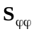, 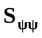, 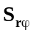, 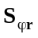. Враховуючи фізику реальних задач з метою спрощення запису та без втрати загальності будемо вважати сигнали r і φ некорельованими зі збуренням ψ об’єкту управління.
Як показник якості функціонування системи візьмемо вираз
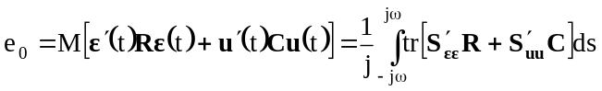 (7.21)
де функції і 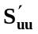 - матриці спектральних щільностей векторів помилок ε та управління u; tr – слід матриц, а R і C – вагові матриці.
Задача синтезу структури G регулятора рухів незамкненої системи зі стійким об’єктом і рівнянням його рухів (2.2)
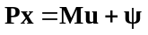
у тому, щоб вибором структури G на класі дробово-раціональних функцій s знайти таку, що доставляє мінімум функціоналу (7.21) при врахуванні фізичної реалізованості функції G.
Для вирішення поставленої задачі синтезу спочатку запишемо вирази для векторів вихідних сигналів x, сигналів помилок системи і сигналів управління u
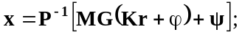
(7.22)
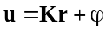. (7.23)
За допомогою теореми Вінера-Хінчіна при урахуванні виразів (7.22) і (7.23) й умови некорельованості векторів r і φ з вектором ψ запишемо транспоновані матриці спектральних щільностей векторів ε і u як
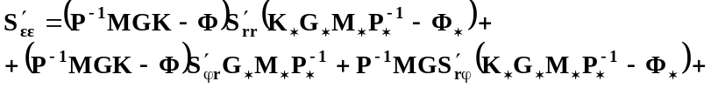 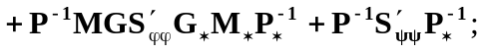 (7.24)
. (7.25)
Підставивши матриці (7.24) і (7.25) в функціонал (7.21) та ввівши позначення
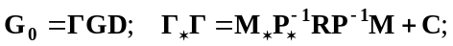 (7.26)
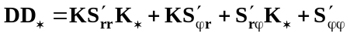 (7.27)
перепишемо функціонал у вигляді
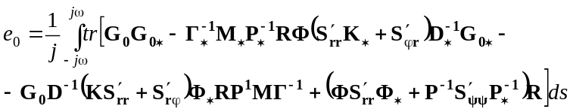(7.28)

Задача синтезу оптимальної структури G₀ еквівалентна задачі мінімізації функціоналу (7.28) на класі дробово-раціональних фізично-реалізуємих функцій G₀, які мають аналітичну в ППП варіацію δG₀. Відповідно процедурі методу Вінера-Колмогорова необхідно спочатку знайти першу варіацію функціоналу (7.28) і з урахуванням фізичної реалізованості матриці G₀ визначити умову, при виконанні якої варіація функціонала тотожно дорівнює нулю.
Першу варіацію функціонала запишемо у вигляді
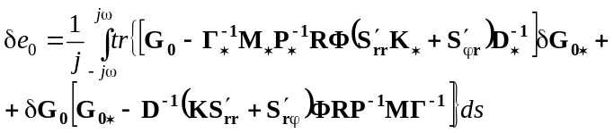
(7.29)
Позначивши функцію
(7.30)
де 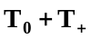– результат вінеровської сепарації матриці (7.30), запишемо умову, при виконанні якої варіація (7.29) тотожно дорівнює нулю, як
, (7.31)
або, з урахуванням виразів (7.26) і (7.27), як
. (7.32)
Підставивши умову (7.31) в функціонал (7.28), отримаємо його мінімальне значення. Як і у попередньому пункті, при призначенні моделей динаміки сигналів r і φ, а також матриць R і C необхідно виконувати умову
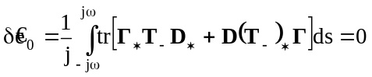. (7.33)
Умова (7.33) суттєво відрізняється від аналогічного рівняння (7.12).
Коли матриці (7.24) та (7.25) безпосередньо підставити в функціонал (7.21), останній за виразом буде значно відрізнятися від інтеграла (7.28), хоча за суттю це той же самий функціонал. Для обчислення мінімального значення функціоналу (7.21) в нього треба підставляти оптимальну структуру (7.32).
Приклад 7.2. Синтез оптимальної структури регулятора в багатовимірній незамкненій системі.
Нехай система рис.7.2, у якій потрібно вибрати оптимальну структуру регулятора G, включає заданий об’єкт, рух якого описується рівнянням вигляду (2.2), де
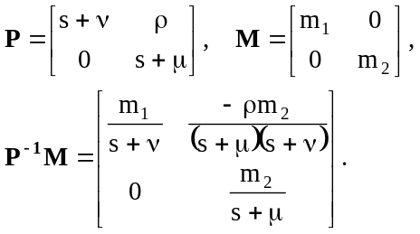 (7.34)
Нехай матриці спектральних щільностей некорельованих сигналів r, φ і ψ мають вигляд
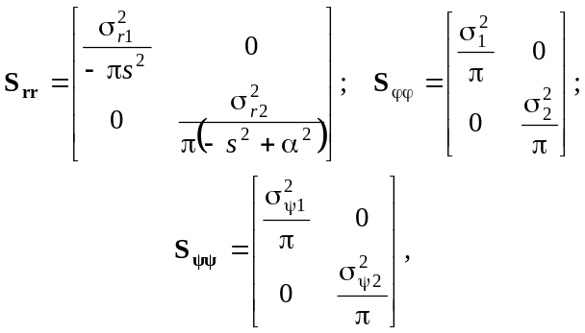 (7.35)
а вагова матриця C у функціоналі (7.21) дорівнює нулю, вагова матриця R = E₂.
З урахуванням виразів (7.34) виконаємо операцію факторизації матриці (7.26)
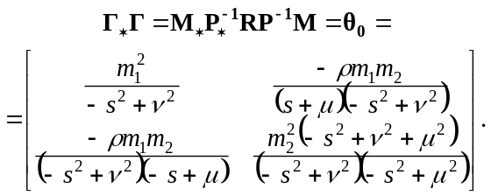 (7.36)
Для факторизації матриці (7.36) використаємо алгоритм Девіса [5]. Згідно до алгоритму матриця (7.36) спершу повинна множитися зліва на матриці N_{i*}, а справа – на N_{i}, причому кожна з матриць N_{i} складається так, щоб в результаті множення знову отримувати поліноміальні матриці θ_{i}, але кожне множення знижує ступінь полінома-визначника |θ_{i}|. В результаті шукана матриця 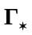 (або Γ) має вигляд
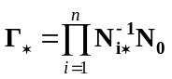, (7.37)
де N₀ – матриця, визначник якої дорівнює константі.
Таким чином, домножимо початкову матрицю θ₀ (7.36) зліва на матрицю
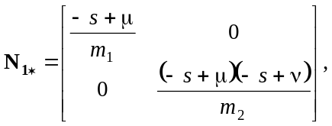 (7.38)
а справа – на матрицю
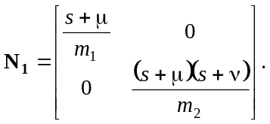
В результаті цих дій отримаємо матрицю
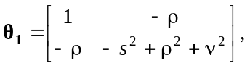 (7.39)
визначник якої дорівнює 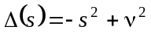.
Домножимо матрицю (7.39) зліва на матрицю
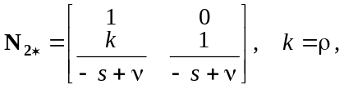 (7.40)
а справа – на матрицю
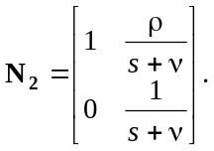
В результаті множень отримаємо
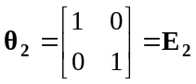. (7.41)
Підставивши вирази (7.38), (7.40) в рівняння (7.37), запишемо
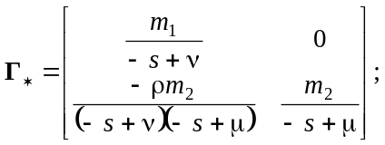 (7.42)
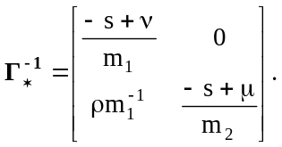 (7.43)
Виконавши факторизацію матриці (7.27) при k = E₂, 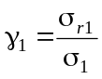 і 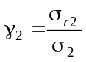, отримаємо
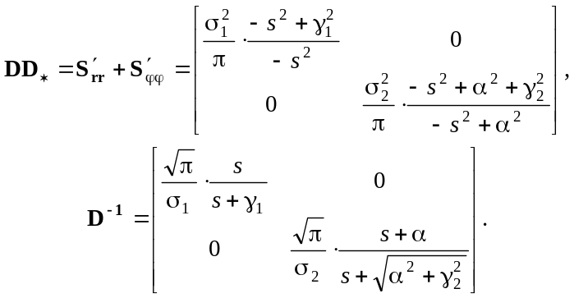(7.44)
Підставивши матриці (7.42), (7.43) і (7.44) до рівняння (7.30), запишемо при 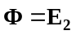
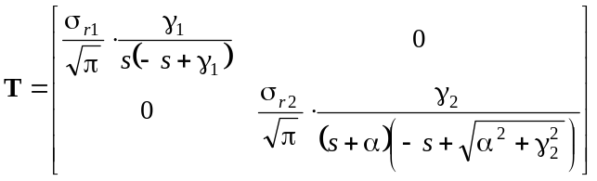. (7.45)
Виконавши операцію сепарації матриці (7.45), отримаємо
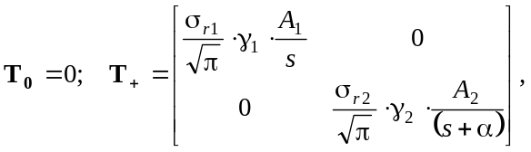 (7.46)
де 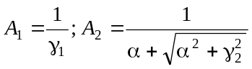.
Після підстановки виразів (7.43), (7.44) і (7.46) у рівняння (7.32) визначимо оптимальну структуру регулятора
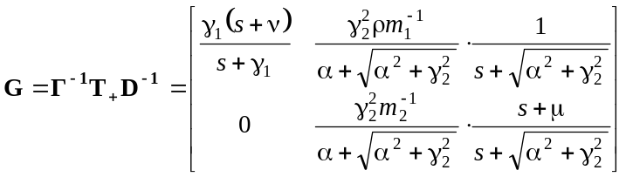. (7.47)
Використавши матриці (7.34), (7.47), запишемо матрицю передаточних функцій системи за програмним сигналом
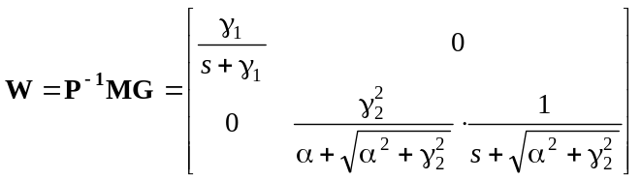. (7.48)
Вираз (7.48) показує, що мінімально-фазовий об’єкт з квадратною матрицею М не накладає ніяких обмежень на вибір оптимальної структури G, і цю структуру можливо визначити, вважаючи 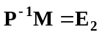.
Матриця передаточних функцій помилки з перетворення програмного сигналу r є
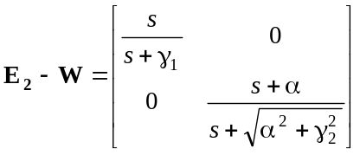. (7.49)
Підставивши матриці (7.34), (7.35), (7.48) і (7.49) в функціонал (7.21), обчисливши його вже відомим образом, визначимо мінімальне значення функціоналу
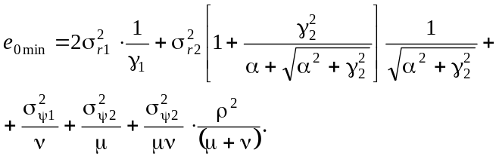 (7.50)
Вводячи позначення 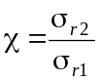, 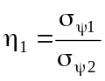, 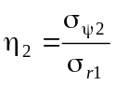, і враховуючи, що 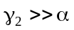, вираз (7.50) перепишемо як
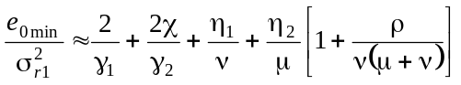. (7.51)
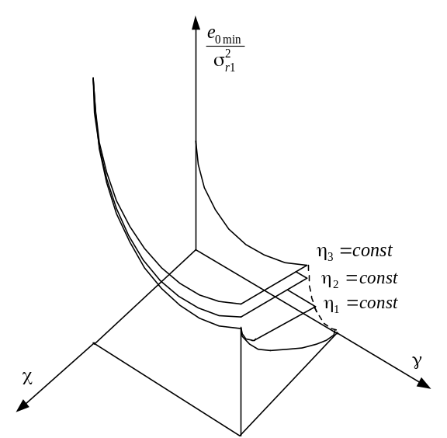Вираз (7.51) дає повну характеристику точнісних можливостей системи. Для наочності можна дати графічне представлення залежності 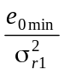 від варійованих параметрів γ₁, γ₂, η₁, η₂, і χ, які мають зміст відомих з радіотехніки співвідношень “сигнал-шум” чи “шум-сигнал”. Наприклад, якщо для спрощення графіків вважати, що 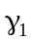=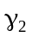= =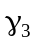, 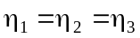, то для кожного конкретного значення 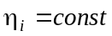 можливо побудувати поверхні відносних мінімальних дисперсій помилок системи 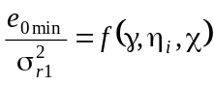, вид яких показаний на рис.7.3.
Рис.7.3.Вид графічної уяви залежності 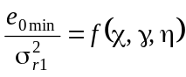.
З рисунку видно, що мінімальна відносна дисперсія помилки тим вище, чим більше χ, а при відсутності збурень ψ тим менша, чим більше γ. При наявності збурень (η ≠ 0) чим більше η, тим більша й досліджувана дисперсія помилки системи. При γ → ∞ дисперсія помилки системи при великих γ повністю визначається дисперсією помилки від збурень, яка не парирується регулятором.

Оптимальне комплексування випадкової інформації в багатовимірній системі
Необхідність оптимальної фільтрації корисних сигналів вимірювачів на фоні завад завжди виникає, наприклад, в навігаційних задачах (курсові системи). Особливий інтерес представляють задачі оптимальної обробки сигналів у системах зі структурною надлишковістю, тобто коли задачі вимірювання одних і тих же процесів можуть розв’язуватися декількома незалежними шляхами. При синтезі навігаційних систем зі структурною надлишковістю виникає задача комплексування [4, 5] або задача найкращого за якістю використання сигналів паралельно працюючих вимірників.
Нехай необхідно багатовимірним стаціонарним фільтром у найкращий спосіб обробити вхідну інформацію про один і той же векторний стаціонарний випадковий процес r(t), яку отримують декількома групами "неідеальних" вимірників, а результат передати споживачу інформації, наприклад, за допомогою відповідного набору слідкуючих систем. Передавальну систему будемо вважати деяким об'єктом із заданими динамічними властивостями.
Функціональна схема всієї системи вимірювання наведена на рис.7.4.

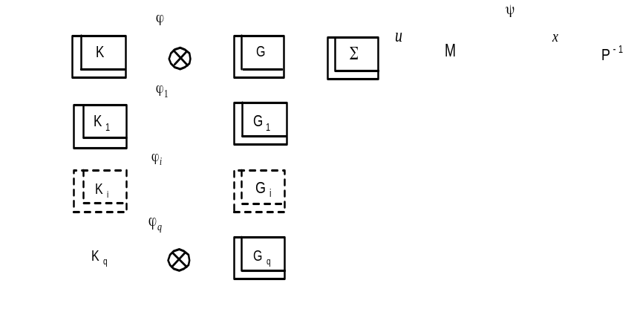Рис. 7.4
Тут рух заданого об'єкта описується системою диференційних рівнянь із постійними коефіцієнтами виду (2.2). Позначення векторів і матриць в рівнянні збережені. На вхід вимірювальної системи надходить вектор r(t), який являє собою n-вимірний випадковий стаціонарний процес із нульовим математичним сподіванням і відомою дробово-раціональною матрицею спектральних щільностей S_{rr}. Вектор r(t) надходить до основної групи “неідеальних” вимірників (основний канал вимірювання має матрицю передаточних функцій K розмірності n x n). Вектор φ(t) – n-вимірний вектор завад, які супроводжують вимірювання, що являє собою n-вимірний випадковий стаціонарний процес із нульовим математичний сподіванням і відомою дробово-раціональною матрицею спектральних щільностей S_{φφ}. Паралельно вектор r(t) вимірюється q додатковими, каналами, кожний з яких має відому матрицю передаточних функцій K_{i} розмірності ν_{i} x n і ν_{i}-вимірний вектор завад вимірювань φ_{i}(t), який являє собою векторний стаціонарний випадковий процес із нульовим математичним сподіванням і відомою дробово-раціональною матрицею спектральних щільностей 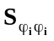. Нехай нумерація каналів упорядкована і дотримуємось умови
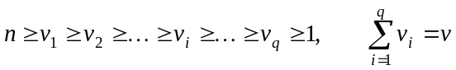.
Будемо вважати, що на вхід i-го вимірювального каналу надходить сигнал
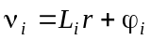, (7.52)
де
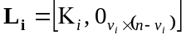.
Отже, з урахуванням виразу (7.52), управляючий сигнал 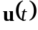 можна записати у вигляді
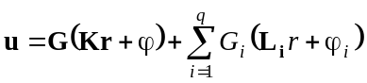. (7.53)
Вводимо такі позначення
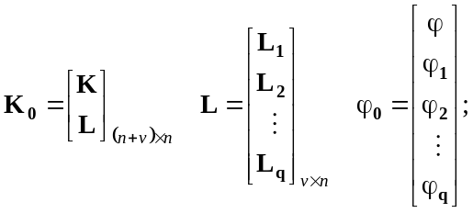 (7.54)
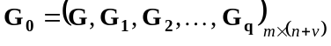.
Враховуючи позначення (7.54), рівняння (7.53) можна переписати таким чином:
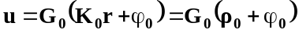. (7.55)
З урахуванням виразів (7.52) – (7.54) вихідний сигнал системи вимірювання x можна записати так:
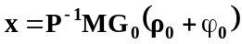. (7.56)
а бажаний сигнал – як
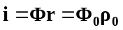, (7.57)
де
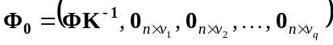.
Використовуючи вирази (7.56) і (7.57), запишемо помилку системи вимірювання:
, (7.58)
а транспоновану матрицю спектральних щільностей помилки, припускаючи некорельованість векторів ρ₀ і φ₀ з ψ, отримаємо у вигляді
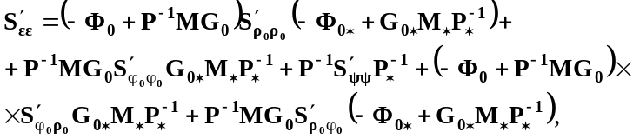
(7.59)
де
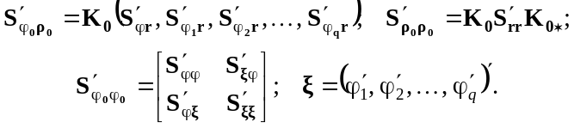
З’єднаємо якість вимірювання з показником типу (7.1). Задача синтезу оптимального фільтра полягає в тому, щоб із фізично реалізованих (стійких) функцій G₀, які мають аналітичну тільки в ППП варіацію δG₀, вибрати таку, котра доставляє мінімум функціоналу, тобто
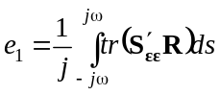, (7.60)
в якому матриця визначається виразами (7.58) і (7.59).
Задачу розв’яжемо за процедурою метода Вінера-Колмогорова, згідно до якої визначимо першу варіацію функціонала якості та умови, які забезпечують її тотожну рівність нулю.
Першу варіацію функціонала (7.60) з урахуванням матриці (7.59) запишемо так:
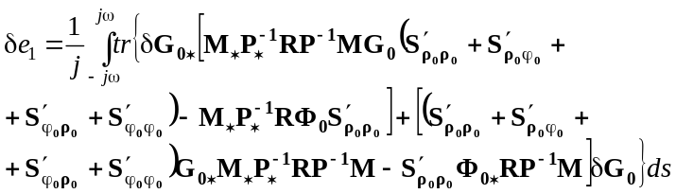(7.61)
Вводимо позначення:
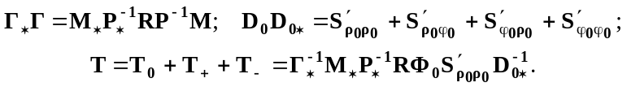(7.62)
З урахуванням позначень (7.62) варіацію (7.61) перепишемо у вигляді
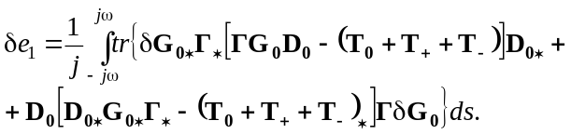 (7.63)
Алгоритм для визначення оптимальної структури лінійного багатовимірного фільтра запишемо як умову, яка забезпечує тотожну рівність нулю варіації (7.63), тобто
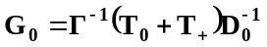. (7.64)
Після підстановки матриці (7.64) у функціонал якості (7.60) знайдемо його мінімальне значення
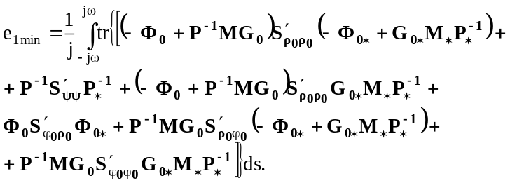(7.65)
В деяких випадках виявляються суттєвими не тільки точність роботи системи, але й енергетичні витрати на управління. У цих випадках застосовують як функціонал якості вираз
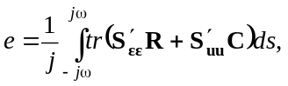 (7.66)
де – матриця спектральних щільностей помилки комплексування ε; – матриця спектральних щільностей сигналу управління u, який визначається із виразу (7.55); R і C – відповідно вагові позитивно і негативно визначені матриці.
Залишаючись у межах даної задачі і аналогічно виконуючи процедуру мінімізації функціонала (7.66), одержимо алгоритм для визначення матриці оптимальних передаточних функцій обчислювача G₀ для даного випадку у вигляді
, (7.67)
де – результат факторизації матриці
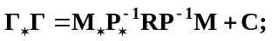
матриця 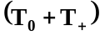 – результат сепарації виразу
;
D₀ – результат факторизації матриці
.
Матриці K₀, G₀, Φ₀ і 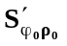 визначаються із виразів (7.52), (7.54), (7.55), (7.57) та (7.58).
Якщо вимірювання виявляються одноканальними (q = 0), то алгоритм (7.67) буде мати вигляд
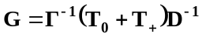, (7.68)
де D – результат факторизації матриці
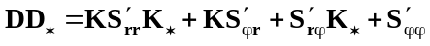; (7.27)
Γ – результат факторизації матриці
(7.26)
матриця – результат сепарації виразу
. (7.30)
Якщо до того ж матриця C = 0, тобто при одноканальних вимірюваннях використовується функціонал якості (7.60), то алгоритм визначення матриці оптимальних передаточних функцій обчислювача в каналі запишемо як
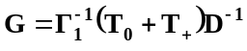,
де Γ₁ – результат факторизації матриці
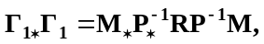 (7.69)
а матриця і D визначається із виразів (7.27) і (7.30).
Розглянемо приклад, який ілюструє процедуру вибору оптимальної структури комплектованого фільтра.
Приклад 7.3. Нехай двома однотипними вимірювачами з передаточними функціями k₁ = 1 і k₂ = k і некорельованими завадами вимірювань, які являють собою стаціонарні шуми зі спектральними щільностями відповідно 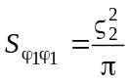 і 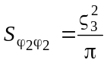, вимірюють центрований випадковий процес зі спектральною щільністю 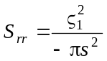. Необхідно синтезувати оптимальні структури фільтрів, які використовують інформацію одного (першого) вимірника або двох вимірників одноразово.
Припустимо, що система передачі даних ідеальна, тобто
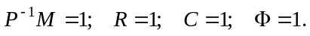
Для випадку з одним вимірником використаємо вирази (7.27), (7.28) і (7.69). Маємо:
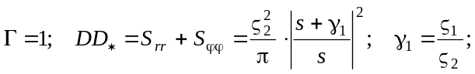
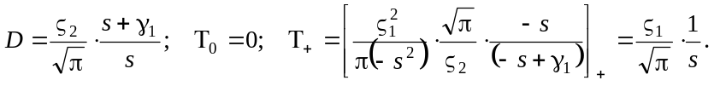
(7.70)
Після підстановки (7.70) в алгоритм (7.68) одержимо оптимальну структуру фільтра
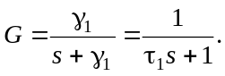 (7.71)
Неважко знайти і частотну характеристику помилки системи
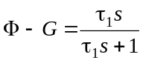. (7.72)
Після підстановки вихідних спектральних щільностей вхідних сигналів виразів (7.71) і (7.72) у функціонал (7.65) визначимо його мінімальне значення
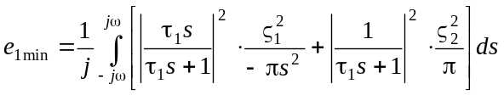. (7.73)
Після обчислення інтеграла (7.73) за відповідною таблицею [17] одержимо відносну мінімальну середньоквадратичну помилку вимірювання
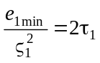. (7.74)
Тепер розглянемо випадок використання двох вимірників. Знайдемо спочатку один з виразів алгоритму (7.67) у вигляді
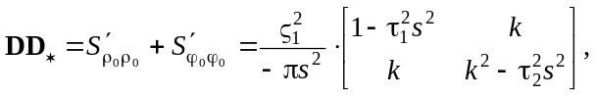 (7.75)
де 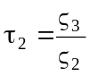.
Визначник матриці в дужках із виразу (7.75) дорівнює
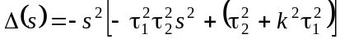,
а його шукані корені мають значення
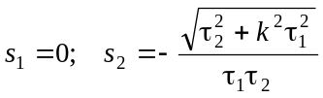.
Проведемо операцію факторизації матриці (7.75) за методом Девіса. Для цього спочатку помножимо її співмножник в дужках ліворуч на матрицю
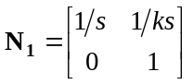,
а справа – на матрицю
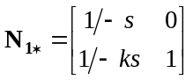.
Як результат одержимо матрицю
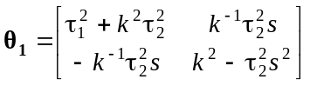.
Тепер множимо матрицю 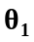 ліворуч на матрицю
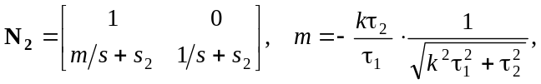
а праворуч – на матрицю
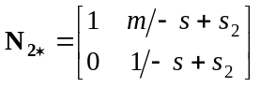.
Як результат одержимо матрицю
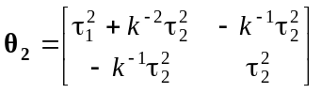,
яку як числову можна розкласти на дві трикутні матриці і 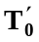, де
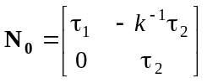.
Тепер можна знайти матрицю 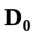, тобто
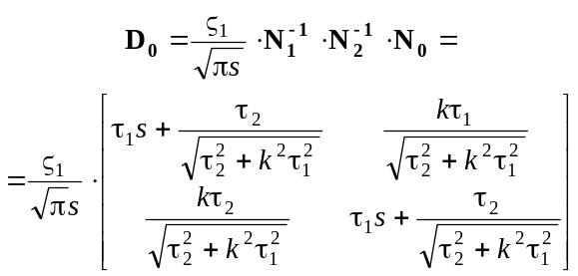. (7.76)
Враховуючи, що 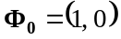, і підставляючи в матрицю (7.62) вираз (7.76) та інші дані, одержимо такий вираз:
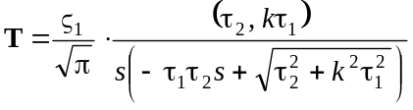. (7.77)
Проводячи операцію сепарації матриці (7.77), одержимо:
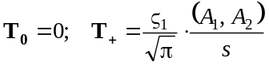; (7.78)
де
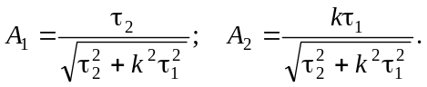
Після підстановки виразів (7.76), (7.78) в алгоритм (7.64) визначимо оптимальну структуру комплексуючого фільтра
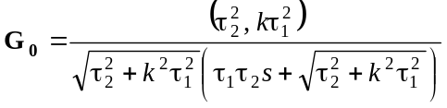. (7.79)
Матриця передаточних функцій помилки системи при відтворенні програми
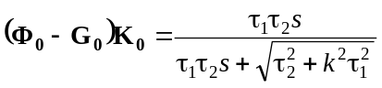. (7.80)
Після підстановки виразів (7.79), (7.80) і спектральних щільностей сигналів в функціонал (7.65) визначимо його мінімальне значення як
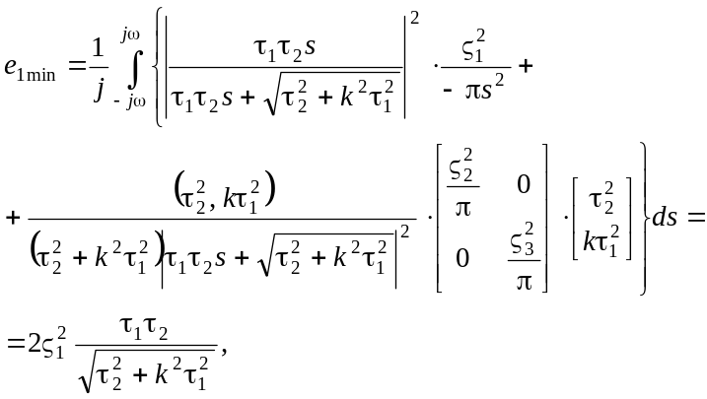
а мінімальну відносну середньоквадратичну помилку системи при використанні двох каналів вимірювання як
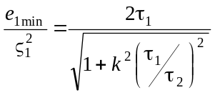. (7.81)
Порівнюючи вирази (7.81) і (7.74), неважко побачити, що вже при двоканальному вимірюванні процесу і вимірниках одного класу (τ₁ = τ₂ = τ) вибором підсилення у другому каналі можна одержати на порядок точнішу оптимальну вимірювальну систему, ніж при одноканальному оптимальному вимірюванні.

Синтез оптимальних багатовимірних незамкнених
систем при детермінованих впливах
Коли впливом на якість функціонування системи випадкових складових збурень та завад можливо зневажити, а також в задачах, де з якихось причин треба розділяти синтез каналів детермінованого і випадкового управлінь, виникає необхідність у постановці задач синтезу оптимальних структур регуляторів рухів системи, які знаходяться під впливом лише детермінованих збурень.
У роботі [5] запропонований новий підхід до вибору регуляторів у багатовимірних системах, який базується на ідеї мінімізації такого критерію, як інтегральна квадратична помилка системи, і використовує ряд новітніх прийомів. Цей підхід є порівняно простим і дозволяє безпосередньо спиратися на відому процедуру метода Вінера-Колмогорова, але який при синтезі багатовимірних систем раніше не використовувався. Одною з основних причин цього є виродженість матриць квадратів модулів частотних характеристик векторів детермінованих сигналів. Остання обставина потребує введення деяких додаткових операцій у звичайну процедуру метода Вінера-Колмогорова. Така зміна традиційних операцій дозволяє вирішувати задачі синтезу багатовимірних лінійних регуляторів у багатьох важливих для практики випадках.
Вирішимо задачу синтезу оптимальної структури регулятора незамкненої системи (рис.7.2) по критерію інтегральної квадратичної помилки і при наявності лише детермінованих впливів на систему. На структурній схемі системи програмний сигнал r, завада вимірювань φ і збурення ψ вже не випадкові, а детерміновані процеси. Як і раніше, потрібно вибрати матрицю передаточних функцій G(s) регулятора, який розташований в тракті послідовно таким чином, щоб забезпечити найбільшу близькість вектора вихідних реакцій x до бажаного виходу і. В такому випадку за функціонал якості приймемо суму інтегральних квадратичних значень детермінованої помилки системи ε та вектора управління u, які визначеним способом виважені. Основні позначення і терміни, що прийняті в пункті 7.2, збережені. Відкинувши для спрощення подальшого запису вище введені позначення детермінованості сигналів ε і u, запишемо критерій якості системи у вигляді
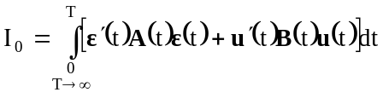, (7.82)
де A(t) і B(t) – вагові симетричні відповідно позитивно та ненегативно визначені матриці розмірностей n x n і m x m, що вважаються відомими.
Більш суворо задача формулюється наступним чином. Нехай рух об’єкта описується рівнянням типу (2.2)
де x – n-вимірний вектор вихідних реакцій; u – m-вимірний вектор управління; ψ – n-вимірний вектор відомих детермінованих збурень, які діють на об’єкт у процесі експлуатації; P і M – поліноміальні аргументу s = jω матриці розмірностей n x n і n x m відповідно; визначник |P| задовольняє умовам Гурвіца.
Як і пункті 7.2, K і Φ – матриці розмірів n x n частотних характеристик системи вимірювачів програмних детермінованих сигналів r і бажаного перетворення останніх системою. Визначник |K| також гурвиців. Програма r та завада завдання програми φ – суть n-вимірні детерміновані процеси.
Задача полягає в тому, щоб вибором оптимальної структури фізично реалізованого (стійкого) регулятора на класі дробово-раціональних функцій доставити мінімум функціоналу (7.82), який за допомогою теореми Парсеваля можна переписати як
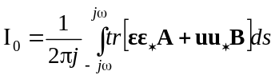, (7.83)
де ε і u – частотні характеристики (Фур’є-образи) векторів помилки системи і управлінь, A і B – Фур’є-образи матриць A(t) і B(t).
Підставивши вирази (7.22) і (7.23) в функціонал (7.83), отримаємо
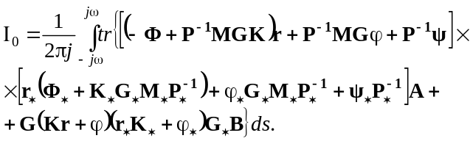 (7.84)
Задача вибору оптимальної структури G регулятора системи під детермінованими впливами еквівалентна задачі мінімізації функціоналу (7.84) на класі фізично реалізованих дробово-раціональних функцій G, які мають аналітичні у ППП варіації δG. Задачу мінімізації виконаємо з використанням ідеї методу Вінера-Колмогорова. Відповідно до процедури метода знайдемо першу варіацію функціонала (7.84), а також умову, при якій перша варіація δI₀ тотожно дорівнює нулю.
Першу варіацію функціонала запишемо як
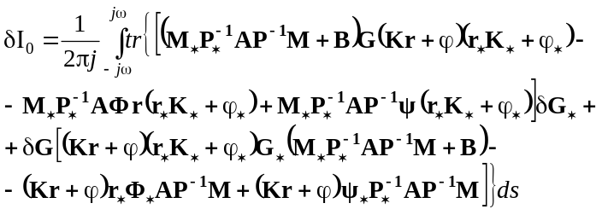 (7.85)
Вважаємо, що частотні характеристики векторів r, ϕ і ψ не мають полюсів у ППП. Тоді припустимо ввести наступні вирази:
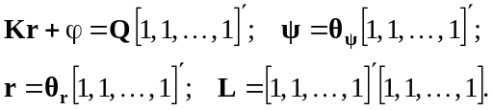 (7.86)
де Q, θ_{r}, θ_{φ} і θ_{ψ} – діагональні матриці, що мають розмірності n x n і аналітичні тільки в ППП, визначник |L| дорівнює нулю.
Вводячи позначення
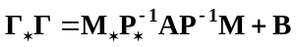, (7.87)
і враховуючи вирази (7.86), варіацію (7.85) перепишемо як
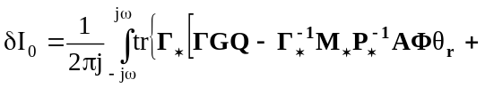
(7.88)
Уявивши вираз
(7.89)
як суму трьох матриць ( – поліноміальна чи числова; 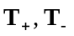– матриці, елементи яких – правильні дроби з полюсами відповідно тільки в ЛПП і ППП), запишемо алгоритм для визначення оптимальної структури регулятора за вихідною інформацією задачі синтезу у вигляді
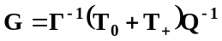. (7.90)
Підставивши матрицю (7.90) в функціонал (7.84), визначимо його мінімальне значення.
Таким чином, поставлена задача синтезу оптимальної структури регулятора незамкненої лінійної багатовимірної системи вирішена. Розглянемо декілька прикладів, які ілюструють особливості задач синтезу оптимальних систем при регулярних впливах.
Приклад 7.4. Нехай необхідно синтезувати матрицю передаточних функцій G засобу, який найліпшим чином фільтрує регулярний сигнал r на фоні регулярної завади ϕ. Будемо вважати, що об’єкт управління (7.2) відсутній (), матриця K = E₂, модель бажаного перетворення програми системою Φ = E₂, а вагові матриці в функціоналі (7.84) A = E₂, B = 0. Програмний вектор r і завада ϕ мають наступні частотні характеристики:
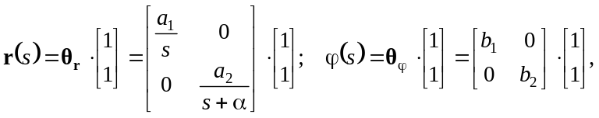
(7.91)
а частотна характеристика вектора 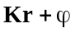 може бути записана як
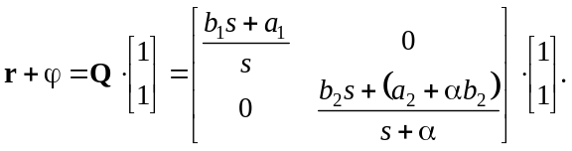 (7.92)
Враховуючи вхідні дані задачі, із виразу (7.87) можна визначити, що 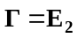, і вираз (7.89) переписати
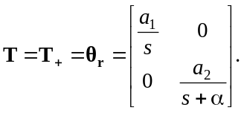 (7.93)
Підставивши матриці (7.92) і (7.93) в алгоритм (7.90), отримаємо оптимальну структуру матриці передаточних функцій регулятора у вигляді
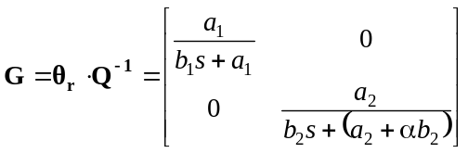. (7.94)
При підстановці заданих умов задачі та матриці (7.94) у вирази (7.22) і (7.84) визнаємо, що як помилка системи, так і її інтегральне квадратичне значення при використанні знайденого оптимального регулятора з матрицею передаточних функцій (7.94) дорівнюють нулю, тобто відбувається точне перетворення програми системою. З рішення (7.94) випливає також, що при відсутності обмежень, які може створити засіб з довільно заданою матрицею передаточних функцій P⁻¹M, оптимальний багатовимірний фільтр може розкластися на скалярні автономні системи.
Приклад 7.5. Нехай і у цьому разі частотні характеристики програми r, завади ϕ та їх суми описуються матрицями (7.91) і (7.92). Визначимо оптимальний регулятор у системі з невільною структурою. Нехай динамічні характеристики ланки – об’єкта управління мають вигляд
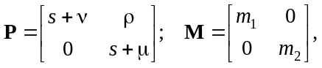 (7.95)
тобто чисельність входів-виходів об’єкта однакова (n = 2), а збурення ψ – відсутнє, як і раніше. Зарахуємо такі умови
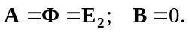
Підставивши вирази (7.95) в рівняння (7.87), отримаємо матрицю
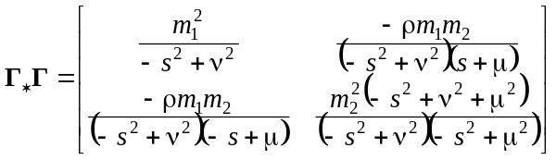. (7.96)
Для знаходження матриці Γ необхідно матрицю (7.96) факторизувати за Вінером, що виконано у прикладі 7.2 (формули (7.42) і (7.43)).
Враховуючи вирази (7.43), (7.91), (7.92) і (7.95), запишемо матрицю (7.89) у вигляді
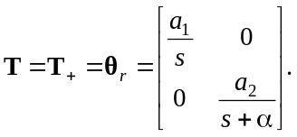 (7.97)
Оптимальну структуру регулятора знайдемо, підставивши вирази (7.43), (7.92), (7.97) в алгоритм (7.90), а саме
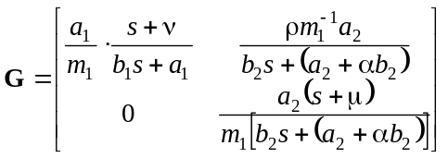. (7.98)
Неважко показати, що матриця передаточних функцій усієї оптимальної системи за програмою, яка виникає відповідно до рівняння G₀ = P⁻¹MG, не відрізняється від матриці (7.98). Цим ілюструється той факт, що і у багатовимірному випадку мінімально-фазова задана частина системи з однаковою чисельністю входів і виходів не накладає ніяких обмежень на оптимальну структуру системи в цілому.
Приклад 7.6. Нехай необхідно визначити матрицю оптимальних передаточних функцій регулятора з невільною структурою. Динамічні характеристики об’єкта описуються матрицями
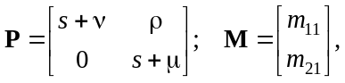 (7.99)
тобто об’єкт не має однакової кількості входів-виходів. Як і у показаних вище прикладах мають місце вирази (7.91), (7.92), а також умови: A = Φ = E₂ і B = 0. З урахуванням матриць (7.99) рівняння (7.87) перепишемо як
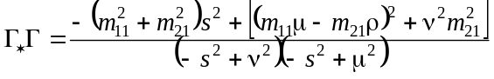. (7.100)
Факторизувавши вираз (7.100) та обернувши результат, отримаємо
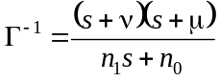, (7.101)
де 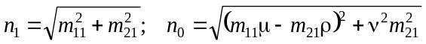.
Підставивши (7.91), (7.92), (7.99), (7.101) в рівняння (7.89), отримаємо
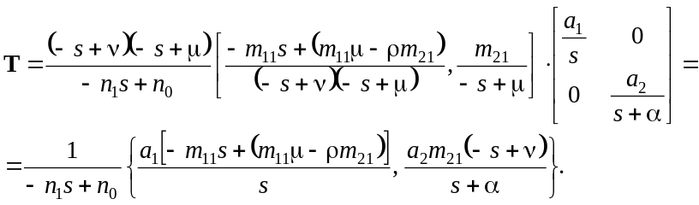
(7.102)
Виконавши операцію сепарації виразу (7.102), отримаємо:
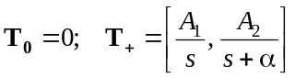, (7.103)
де .
Враховуючи вирази (7.90), (7.92), (7.101) і (7.103), запишемо матрицю оптимальних передаточних функцій регулятора
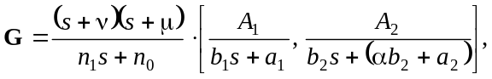 (7.104)
а також матрицю оптимальних передаточних функцій усієї системи
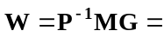 (7.105)
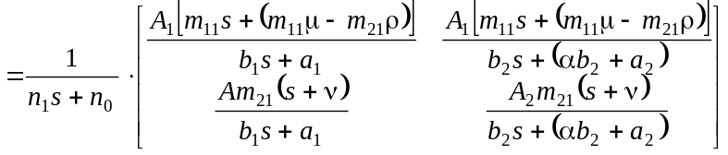.
Підставивши необхідні дані в рівняння (7.42), (7.43), запишемо вихідний сигнал та сигнал помилки системи виразами
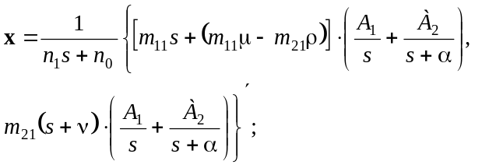 (7.106)
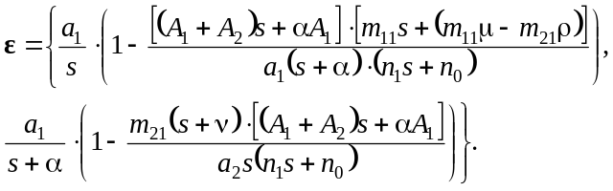 (7.107)
Підставивши помилку (7.107) в функціонал (7.84), при необхідності визначимо його мінімальне значення.
Приклад показує силу і характер впливу на динамічні властивості регулятора, що синтезується, особливостей структури заданої частини системи (у даному разі – неоднаковості числа входів-виходів системи). Очевидно, значення показника (7.84) у даному випадку не будуть перевищувати значень того ж показника, але при однаковій чисельності входів-виходів системи, коли об’єкт повністю управляється.

Контрольні запитання.
- У чому суть основної ідеї метода Вінера-Колмогорова?
- Що являє собою операція факторизації і в чому її призначення?
- Що являє собою операція сепарації і у чому її призначення?
- Записати основний алгоритм синтезу багатовимірного оптимального вінеровського фільтра.
- Що таке бажаний сигнал і бажане перетворення інформації системою?
- Зміст помилки системи (пояснити).
- Як скласти матрицю спектральних щільностей сигналів виходу заданої системи?
- Що є перша варіація функціоналу якості системи?
- Яка додаткова умова гарантує досягнення мінімуму середньоквадратичним функціоналом?
- Що являє собою незамкнена система?
- Скласти і пояснити структурну схему незамкненої системи.
- Особливості лінійних стаціонарних систем.
- Скласти вираз помилки багатовимірної незамкненої системи та визначити матрицю її спектральних щільностей.
- Складові частини операції факторизації матриці.
- Пояснити суть оптимального комплексування інформації
- Пояснити структурну схему багатовимірної і багатоканальної системи, що підлягає комплексуванню.
- Який ефект від комплексування можливо очікувати?
- Чому довго не проводився синтез оптимальних багатовимірних систем при детермінованих впливах у частотній області?
- Які зміни в процедурі метода Вінера-Колмогорова призводять до можливості використання її при синтезі багатовимірних оптимальних систем при детермінованих впливах?
- Який механізм впливів заданої частини системи, що синтезується, на результати синтезу оптимальної структури регулятора?
- Провести порівняльний аналіз результатів синтезу оптимальних регуляторів для систем при випадкових і детермінованих впливах.

